一、配置OpenVpn
1.下载OpenVpn，下载地址：https://openvpn.net/community-downloads/
2.配置OpenVpn，将附件中的配置文件添加到C:\Program Files\OpenVPN\config目录下，实际目录视安装目录为准
3.配置文件如下，将该文件解压后复制里面的内容到config目录下：
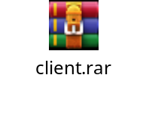
4.打开OpenVpn，如果连不上，可以尝试重启或重新连接
二、登录
App store：https://196.8.254.10:30091
Developer: https://196.8.254.10:30092
MECM: http://196.8.254.10:30093
